Dimitri Meier, Saeed Shanidar, Andreas Berks

dimitri.meier@haw-hamburg.de,  
saeed.shanidar@haw-hamburg.de,  
andreas.berks@haw-hamburg.de

ISP Aufgabe 2

Gruppe 3

Inhaltsverzeichnis

1) Constraint-Netz 2

2) Lösung in Prolog 8

3) Optimierung der Performance 10

3.1) Schritt 1: maplist durch Rekursion ersetzen 10

3.2) Schritt 2: Rekursionen durch explizierte Unifikation ersetzen 11

3.3) Schritt 3: Entfernen von Unterfunktionen 14

3.4) Verworfene Schritte 16

3.4.1) Lösung 1: Ohne Nutzung von Flatten 16

3.4.2) Lösung 2: Ohne Unifikation der Zeilen 17

# Constraint-Netz

xxx

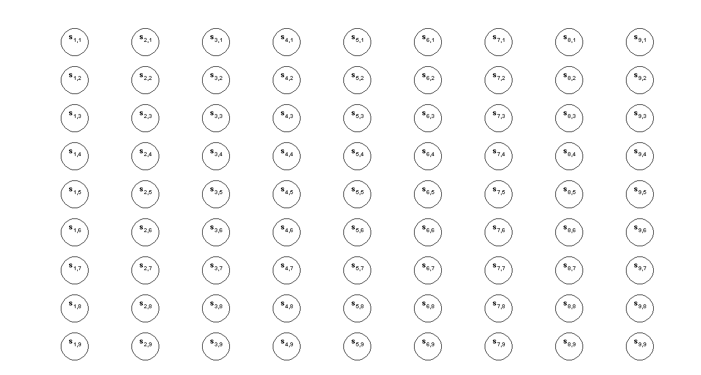

xxx

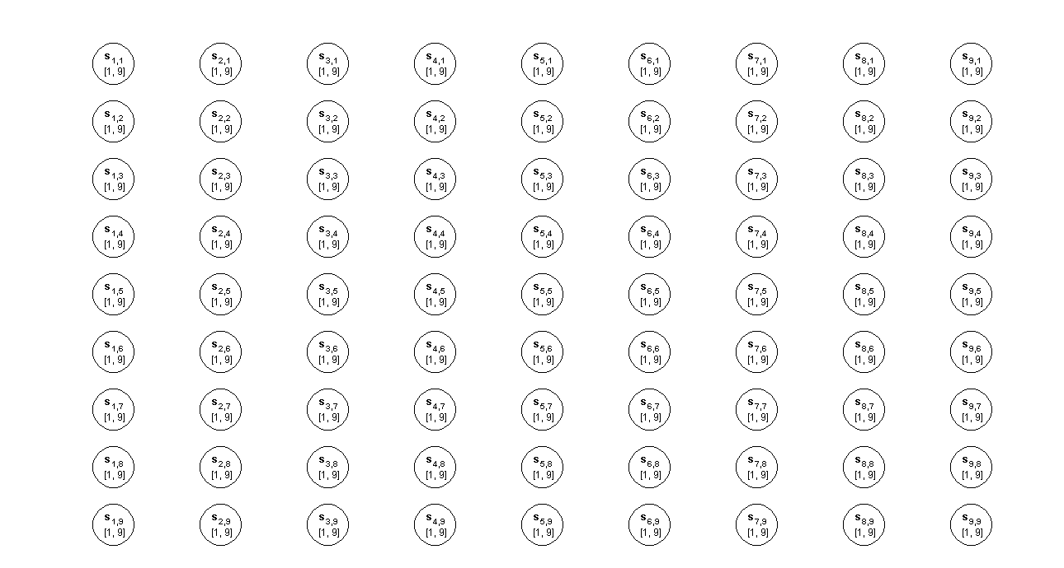

xxx

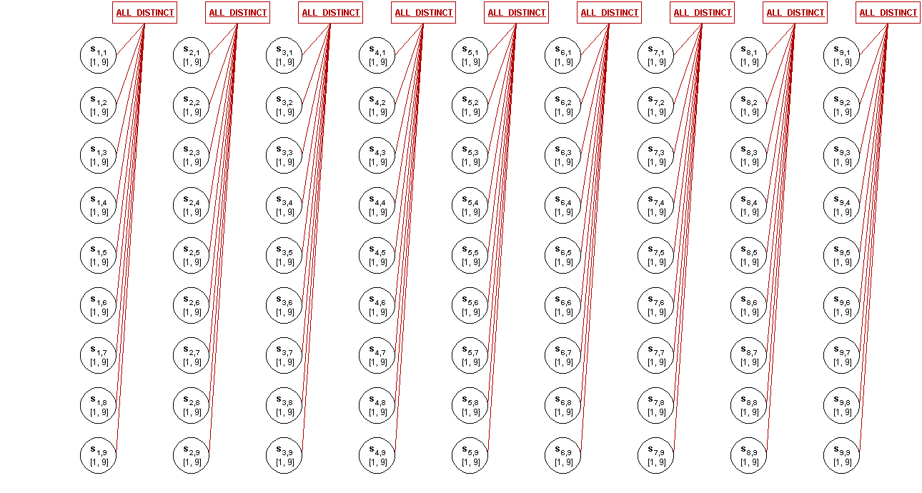

xxx

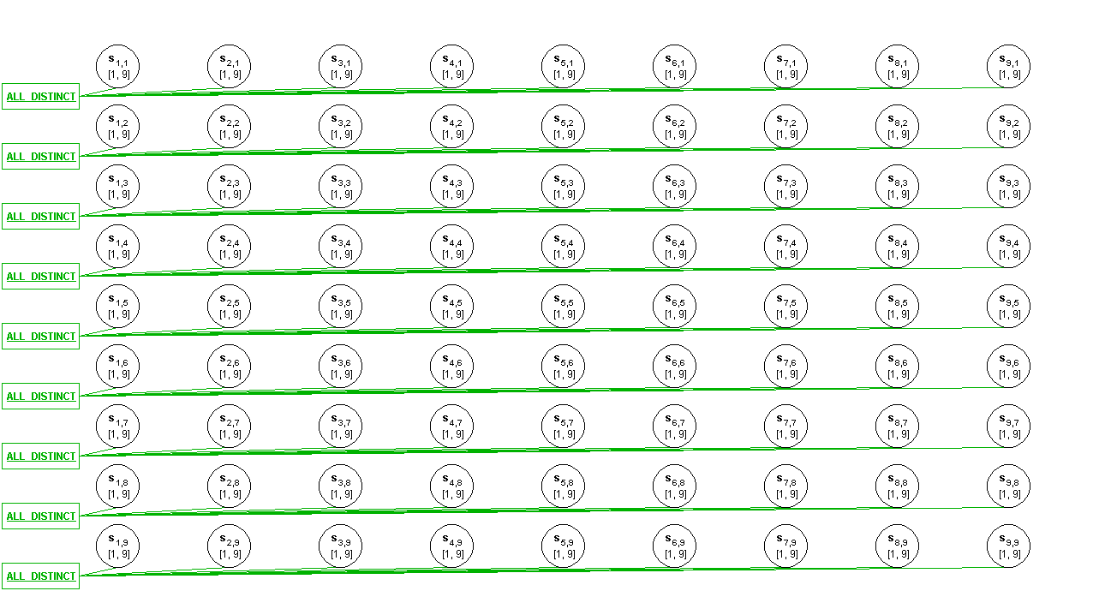

xxx

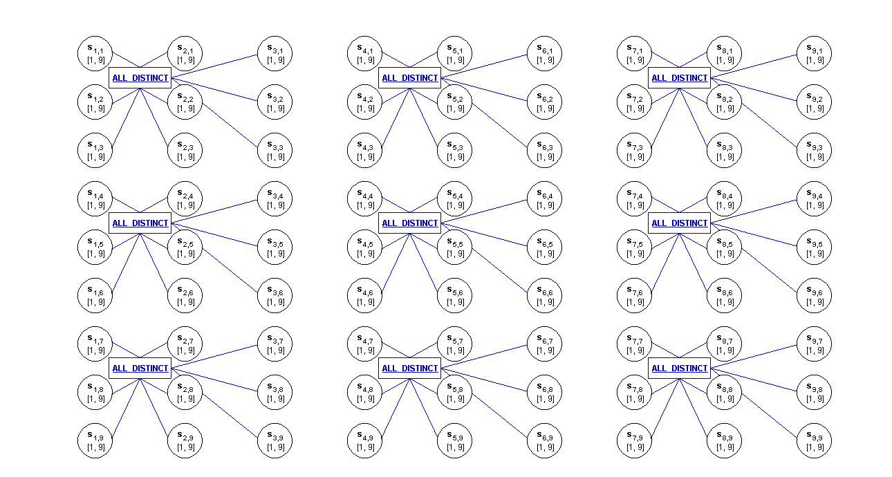

xxx

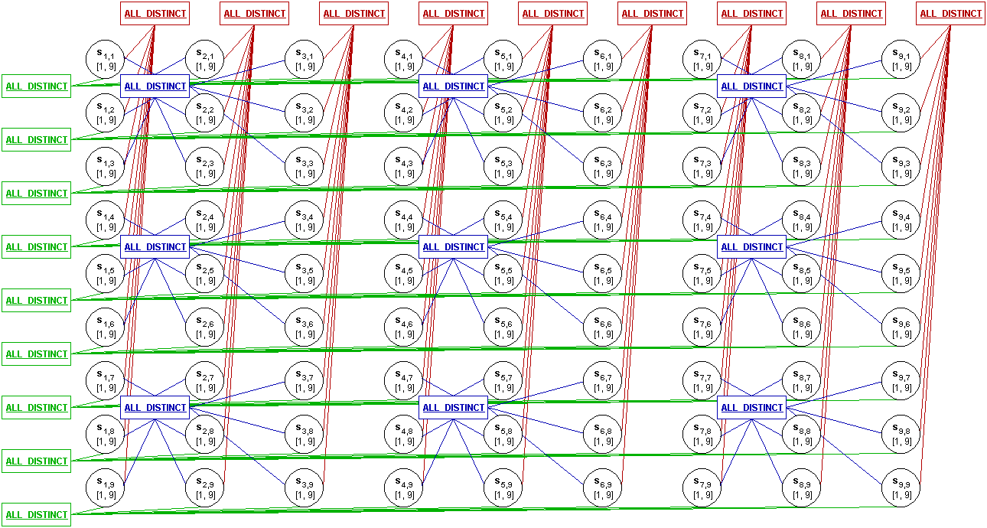

xxx

# Lösung in Prolog

xxx

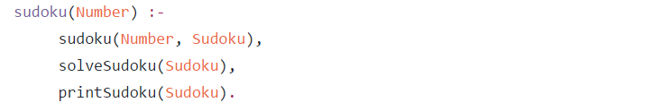

xxx

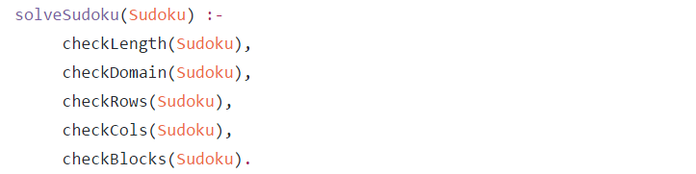

xxx



xxx



xxx



xxx

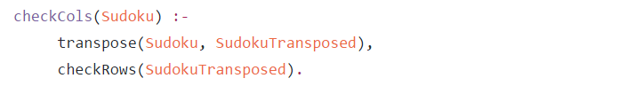

xxx

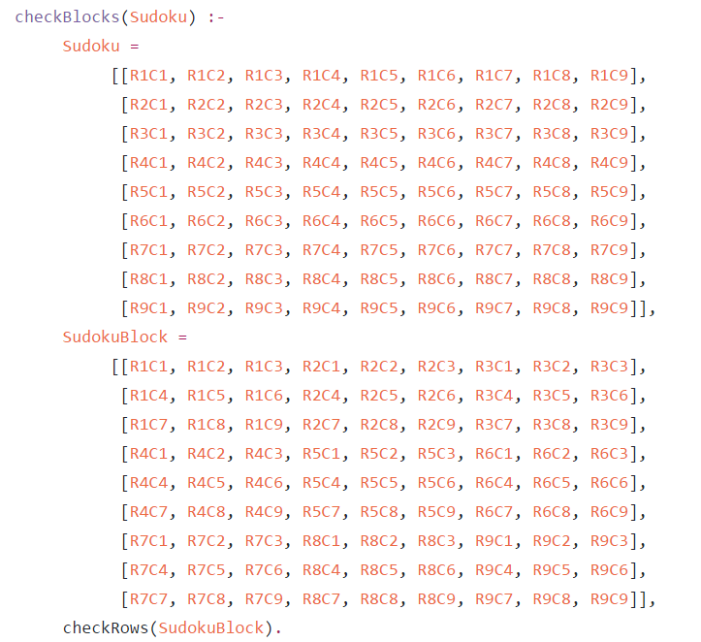

xxx



xxx

# Optimierung der Performance

## 3.1) Schritt 1: maplist durch Rekursion ersetzen

xxx

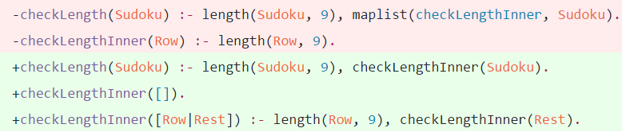

xxx

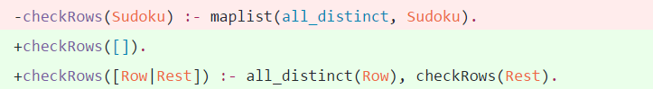

xxx

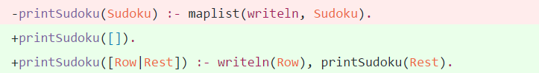

xxx

|  |  |  |  |
| --- | --- | --- | --- |
| **Funktion** | **Inferenzen vorher** | **Inferenzen nachher** | **Differenz** |
| checkLength | 50 | 41 | -9 |
| checkDomain | 4010 | 4010 | 0 |
| checkRows | 42635 | 42634 | -1 |
| checkCols | 214651 | 214650 | -1 |
| checkBlocks | 276664 | 276663 | -1 |
| printSudoku | 20 | 19 | -1 |
| **Gesamt** | **538030** | **538017** | **-13** |

xxx

## 3.2) Schritt 2: Rekursionen durch explizierte Unifikation ersetzen

xxx

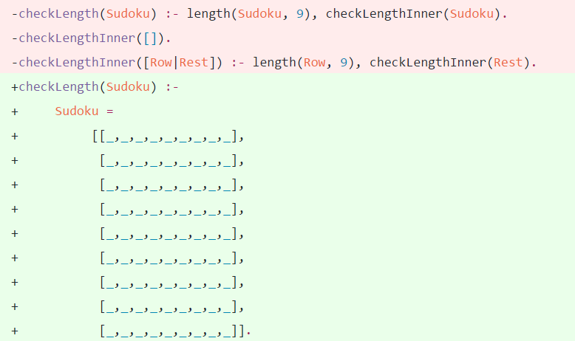

xxx

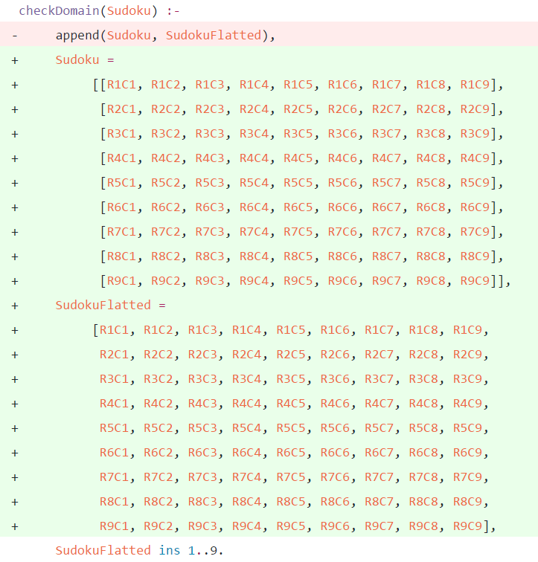

xxx

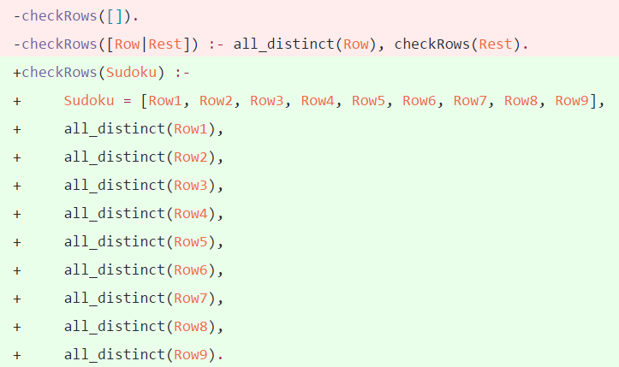

xxx

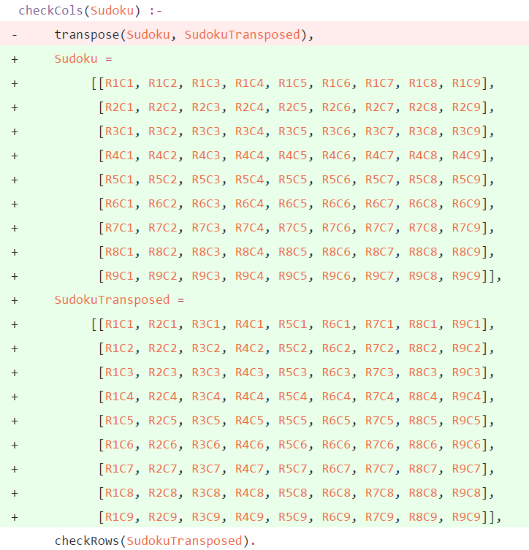

xxx

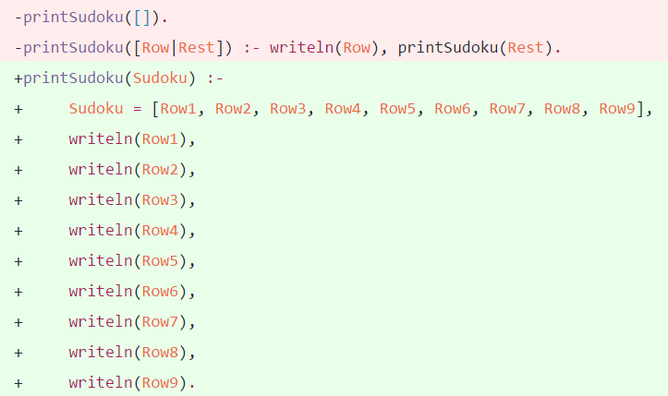

xxx

|  |  |  |  |
| --- | --- | --- | --- |
| **Funktion** | **Inferenzen vorher** | **Inferenzen nachher** | **Differenz** |
| checkLength | 41 | 1 | -40 |
| checkDomain | 4010 | 3906 | -104 |
| checkRows | 42634 | 42625 | -9 |
| checkCols | 214650 | 214417 | -233 |
| checkBlocks | 276663 | 276653 | -10 |
| printSudoku | 19 | 10 | -9 |
| **Gesamt** | **538017** | **537612** | **-405** |

xxx

## 3.3) Schritt 3: Entfernen von Unterfunktionen

xxx

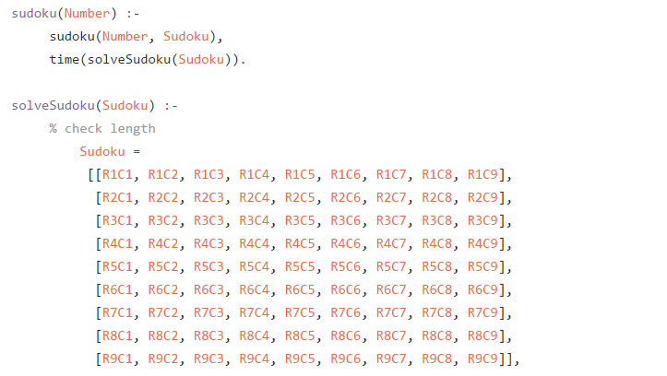

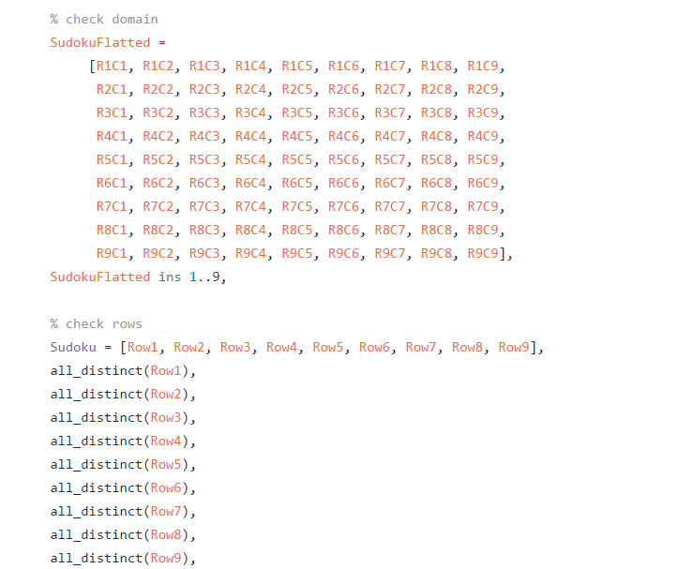

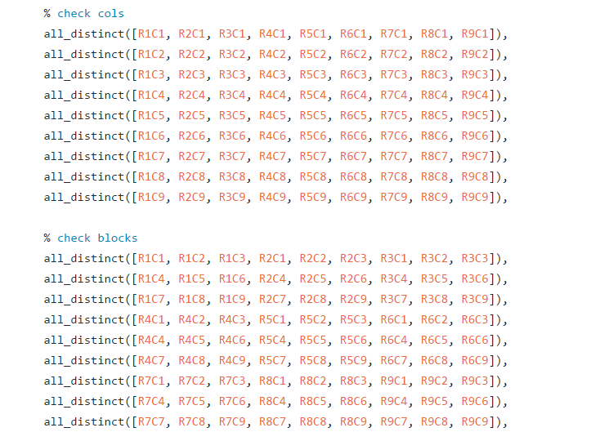

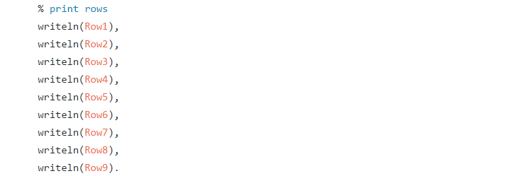

xxx

|  |  |  |  |
| --- | --- | --- | --- |
| **Funktion** | **Inferenzen vorher** | **Inferenzen nachher** | **Differenz** |
| checkLength | 1 |  |  |
| checkDomain | 3906 |  |  |
| checkRows | 42625 |  |  |
| checkCols | 214417 |  |  |
| checkBlocks | 276653 |  |  |
| printSudoku | 10 |  |  |
| **Gesamt** | **537612** | **537605** | **-7** |

xxx

## 3.4) Verworfene Schritte

### 3.4.1) Lösung 1: Ohne Nutzung von Flatten

xxx

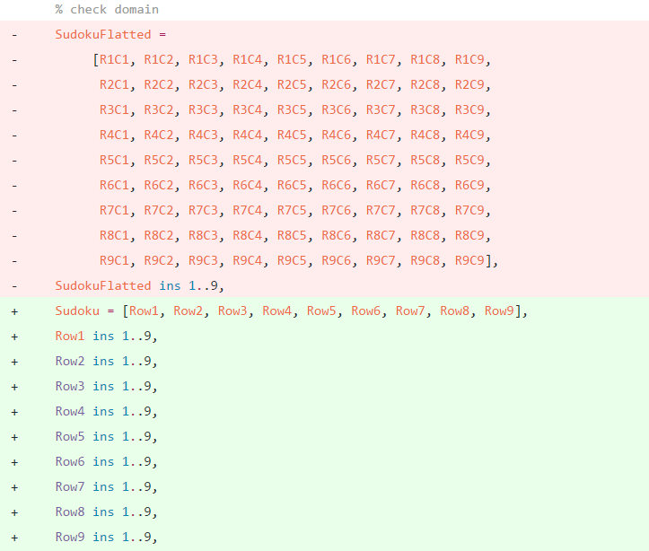

xxx

|  |  |  |  |
| --- | --- | --- | --- |
|  | **Inferenzen vorher** | **Inferenzen nachher** | **Differenz** |
| **Gesamt** | **537605** | **537885** | **+280** |

xxx

### 3.4.2) Lösung 2: Ohne Unifikation der Zeilen

xxx

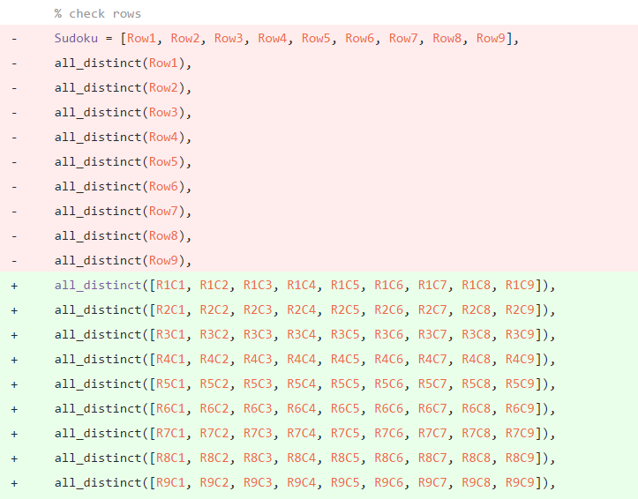

xxx

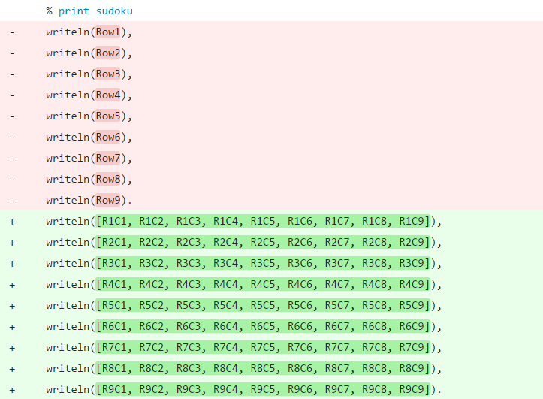

xxx

|  |  |  |  |
| --- | --- | --- | --- |
|  | **Inferenzen vorher** | **Inferenzen nachher** | **Differenz** |
| **Gesamt** | **537605** | **537605** | **0** |

xxx